От работодателя:  И.о. директора МБУСОССЗН «Комплексный центр социального обслуживания населения Краснояружского района»  ________________ Е.Ю. Белоусова | От работников:  Председатель первичной профсоюзной организации МБУСОССЗН «Комплексный центр социального обслуживания населения Краснояружского района  ______________ В.С. Доценко

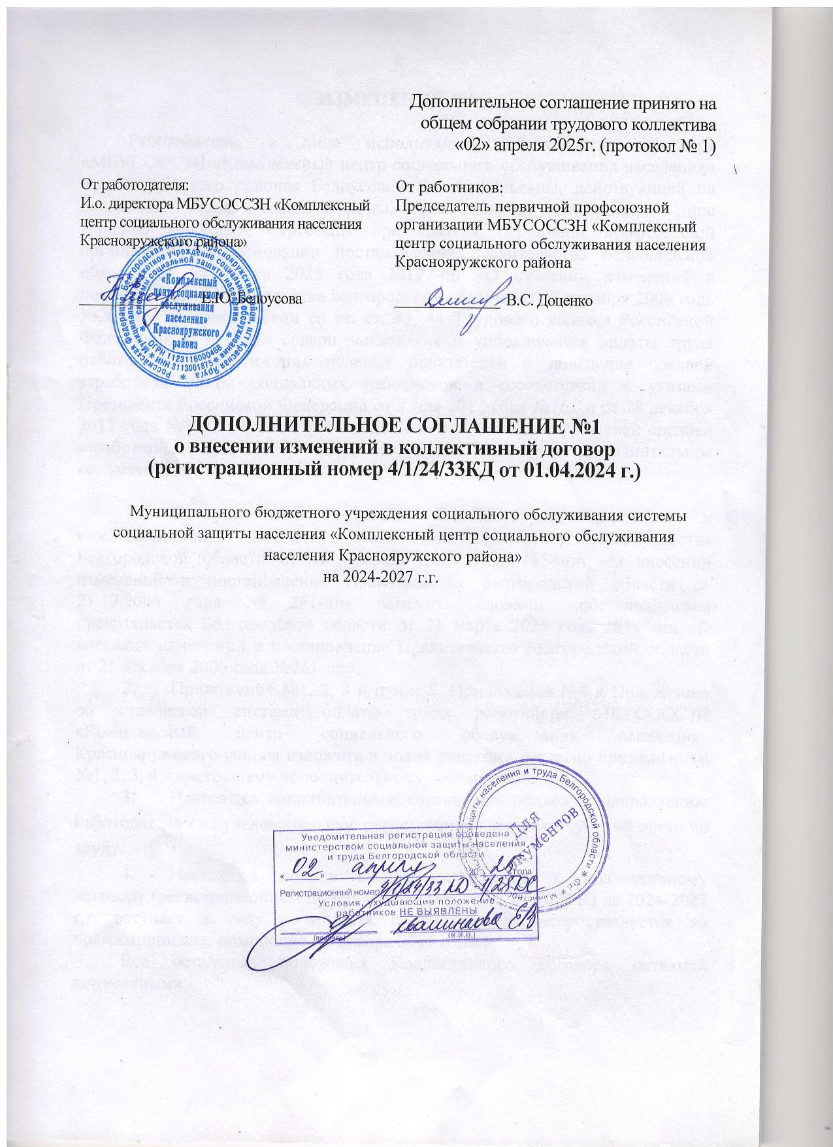
Дополнительное соглашение принято на

общем собрании трудового коллектива

«02» апреля 2025г. (протокол № 1)

ДОПОЛНИТЕЛЬНОЕ СОГЛАШЕНИЕ №1

о внесении изменений в коллективный договор

(регистрационный номер 4/1/24/33КД от 01.04.2024 г.)

Муниципального бюджетного учреждения социального обслуживания системы социальной защиты населения «Комплексный центр социального обслуживания населения Краснояружского района»

на 2024-2027 г.г.

ИЗМЕНЕНИЯ №1

Работодатель, в лице исполняющей обязанности директора «МБУСОССЗН «Комплексный центр социального обслуживания населения» Краснояружского района» Белоусовой Елены Юрьевны, действующей на основании Устава, с одной стороны, и работниками учреждения, в лице Доценко Виктории Сергеевны председателя первичной профсоюзной организации, на основании постановления правительства Белгородской области от 31 марта 2025 года №177-пп «О внесении изменений в постановление Правительства Белгородской области от 21 декабря 2006 года №261-пп», в соответствии со ст. ст. 43, 44 Трудового кодекса Российской Федерации, и в целях совершенствования и упорядочения оплаты труда работников и достижения целевых показателей и доведения средней заработной платы социальных работников в соответствии с указами Президента Российской Федерации от 7 мая 2012 года №761 и от 28 декабря 2012 года №1688 с учетом установленных прогнозных показателей средней заработной платы по региону, заключили настоящее дополнительное соглашение о следующем:

- В пункте 4.5. Раздела 4. Оплата труда, гарантийные и компенсационные выплаты слова «постановлением Правительства Белгородской области от 12 февраля 2024 года №58-пп «О внесении изменений в постановление Правительства Белгородской области от 21.12.2006 года № 261-пп» заменить словами «постановлением правительства Белгородской области от 31 марта 2025 года №177-пп «О внесении изменений в постановление Правительства Белгородской области от 21 декабря 2006 года №261-пп».
- Приложения №1, 2, 3 и пункт 5. Приложения №4 к Положению об отраслевой системе оплаты труда работников МБУСОССЗН «Комплексный центр социального обслуживания населения» Краснояружского района изложить в новой редакции согласно приложениям №1, 2, 3, 4 к настоящему дополнительному соглашению.
- Настоящее дополнительное соглашение подлежит направлению Работодателем на уведомительную регистрацию в соответствующий орган по труду.
- Настоящее дополнительное соглашение к коллективному договору (регистрационный номер 4/1/24/33КД от 01.04.2024 г.) на 2024-2027 г.г. вступает в силу с момента подписания и распространяется на правоотношения, возникшие с 1 января 2025 года.
Все остальные положения Коллективного договора остаются неизменными.

Приложение № 1
к Дополнительному соглашению
от __________________ 2025 г.
№_________

Приложение N 1
к Положению
об отраслевой системе оплаты труда
работников МБУСОССЗН «Комплексный
центр социального обслуживания населения» Краснояружского района

Размеры должностных окладов по квалификационным уровням
профессиональных квалификационных групп общеотраслевых
должностей руководителей, специалистов, служащих учреждений
системы социальной защиты населения Белгородской области

Профессиональная квалификационная группа (ПКГ), профессиональный квалификационный уровень | Наименование должностей работников, отнесенных  к квалификационным уровням | Оклад (должностной оклад), руб.

Профессиональная квалификационная группа должностей служащих первого уровня
1 квалификационный уровень | Агент по снабжению;  архивариус;  делопроизводитель;  инспектор;  секретарь;  секретарь-машинистка;  экспедитор | 15 029
2 квалификационный уровень | Должности служащих первого квалификационного уровня, по которым может устанавливаться производное должностное наименование «старший» | 15 608

Профессиональная квалификационная группа должностей
служащих, специалистов второго уровня
1 квалификационный уровень | Инспектор по кадрам;  оператор диспетчерской службы;  техник по техническим средствам реабилитации | 17 688
2 квалификационный уровень | Заведующий складом;  заведующий хозяйством | 17 804
3 квалификационный уровень | Заведующий производством (шеф-повар);  начальник хозяйственного отдела;  производитель работ | 18 151
Социальный работник |  | 22 000
Профессиональная квалификационная группа должностей
специалистов и служащих третьего уровня
1 квалификационный уровень | Бухгалтер;  бухгалтер-кассир;  документовед;  инженер (систем водоснабжения, канализации, отопления, вентиляции, кондиционирования  и теплоснабжения);  инженер-механик;  механик;  профконсультант;  психолог;  психолог в социальной сфере;  социолог;  специалист по гражданской обороне;  специалист по пожарной безопасности (ГО и ЧС);  специалист по работе с семьей;  специалист по оккупационной терапии;  специалист по кадрам;  специалист по реабилитации инвалидов;  специалист по реабилитационной работе в социальной сфере;  специалист по связям  с общественностью;  специалист по социальной работе;  специалист по финансово-экономическим вопросам;  экономист;  экономист по финансовой работе; юрисконсульт | 19 654
4 квалификационный уровень | Должности служащих первого квалификационного уровня,  по которым может устанавливаться производное должностное наименование «ведущий» | 20 000
5 квалификационный уровень | Главные специалисты в отделах, заместитель главного бухгалтера | 20 232
Профессиональная квалификационная группа должностей
специалистов и служащих четвертого уровня
1 квалификационный уровень | Начальник сектора в отделе | 20 348
2 квалификационный уровень | Заместитель начальника отдела  в структурном подразделении | 20 579
3 квалификационный уровень | Начальник отдела в структурном подразделении | 20 810
Профессиональная квалификационная группа должностей
руководителей структурных подразделений
1 квалификационный уровень | Главный бухгалтер структурного подразделения;  заведующий отделением, отделом (структурным подразделением), включая отделения социальной помощи на дому | 21 156
2 квалификационный уровень | Заместитель руководителя (начальника) структурного подразделения | 21 966
3 квалификационный уровень | Руководитель (начальник) структурного подразделения | 24 278
Приложение № 2
к Дополнительному соглашению
от __________________ 2025 г.
№_________

Приложение N 2
к Положению
об отраслевой системе оплаты труда
работников МБУСОССЗН «Комплексный
центр социального обслуживания населения» Краснояружского района

Размеры должностных окладов по квалификационным уровням
профессиональных квалификационных групп общеотраслевых
должностей рабочих государственных учреждений системы
социальной защиты населения Белгородской области

Квалификационные уровни | Наименование должностей работников, отнесенных к квалификационным уровням | Оклад (должностной оклад), руб.
Профессиональная квалификационная группа должностей рабочих первого уровня
1 квалификационный уровень | Наименования профессий рабочих,  по которым предусмотрено присвоение 1, 2 и 3 квалификационных разрядов  в соответствии с Единым тарифно-квалификационным справочником  работ и профессий рабочих;  гардеробщик;  грузчик;  дворник;  дезинфектор;  кастелянша;  кладовщик;  лифтер;  няня (работник по присмотру и уходу);  парикмахер;  рабочий по уходу за животными;  рабочий теплицы;  сестра-хозяйка;  садовник;  сторож (вахтер);  уборщик производственных помещений;  уборщик служебных помещений;  уборщик территории | 15 029
Профессиональная квалификационная группа должностей рабочих второго уровня
1 квалификационный уровень | Наименования профессий рабочих,  по которым предусмотрено присвоение  4 и 5 квалификационных разрядов  в соответствии с Единым тарифно-квалификационным справочником  работ и профессий рабочих;  водитель автомобиля | 15 608
2 квалификационный уровень | Наименования профессий рабочих,  по которым предусмотрено присвоение  6 и 7 квалификационных разрядов  в соответствии с Единым тарифно-квалификационным справочником  работ и профессий рабочих | 17 688
3 квалификационный уровень | Наименования профессий рабочих,  по которым предусмотрено присвоение  8 квалификационного разряда  в соответствии с Единым тарифно-квалификационным справочником  работ и профессий рабочих | 17 804
4 квалификационный уровень | Наименования профессий рабочих, предусмотренных 1 – 3 квалификационными уровнями настоящей профессиональной квалификационной группы, выполняющих важные (особо важные) и ответственные (особо ответственные работы) | 17 920

Приложение № 3
к Дополнительному соглашению
от __________________ 2025 г.
№_________

Приложение N 3
к Положению
об отраслевой системе оплаты труда
работников МБУСОССЗН «Комплексный
центр социального обслуживания населения» Краснояружского района

Размеры должностных окладов
по должностям специалистов, служащих, профессиям рабочих,
не вошедшим в профессиональные квалификационные группы
учреждений системы социальной защиты населения Белгородской области

Наименование должностей | Оклад (должностной оклад), руб.
Комендант; кухонный рабочий; киномеханик; лаборант; мойщик посуды; маляр-штукатур; машинист по стирке  и ремонту спецодежды; машинист насосных установок; механизатор; официант; рабочий по стирке и ремонту одежды (оператор стиральных машин); подсобный (транспортный) рабочий; рабочий по комплексному обслуживанию и ремонту зданий; рабочий; рабочий по благоустройству (по двору); слесарь-сантехник; плотник; обувщик; швея | 15 029
Буфетчик; оператор котельной; повар; столяр; столяр-плотник | 15 608
Заведующий прачечной; слесарь-электрик по ремонту электрооборудования; слесарь-электромонтер; слесарь-электрик по ремонту электрооборудования; техник;  техник (систем водоснабжения, канализации, отопления, вентиляции, кондиционирования и теплоснабжения); электромеханик | 17 688
Санитарка;  санитарки всех наименований;  сиделка (помощник по уходу) | 18 498
Администратор; администратор баз данных (программный администратор, программист); библиотекарь; инженер-электроник (электроник); инструктор по адаптивной физкультуре; инструктор по гигиеническому воспитанию; ассистент по оказанию технической помощи; контент-редактор; культорганизатор; реабилитолог; специалист по охране труда (в области охраны труда); специалист по закупкам (по торгам); специалист в сфере закупок | 19 307

Приложение № 4
к Дополнительному соглашению
от __________________ 2025 г.
№_________

Приложение N 4
к Положению
об отраслевой системе оплаты труда
работников МБУСОССЗН «Комплексный
центр социального обслуживания населения» Краснояружского района

5. Для социальных работников отделения социального обслуживания на дому граждан пожилого возраста и инвалидов

По итогам работы за месяц (до 170 % от должностного оклада)

Условия осуществления выплаты | Перечень показателей оценки эффективности деятельности | Критерии оценки (значение показателей) | Размер выплаты при достижение условий ее осуществления (%)
За интенсивность и напряженность работы, связанной со спецификой контингента и большим разнообразием развивающих программ | Ведение и оформление документации  (дневник социального работника, ежемесячный отчет). | Своевременно и качественно  Несвоевременно, с замечаниями | До 30%  -10%
 | Своевременность и качество предоставления отчетных данных, в том числе работы в Регистре | Своевременно и качественно  Несвоевременно, с замечаниями | До 30%  -10%
 | Оказание дополнительных платных услуг, в том числе посредством Мобильной бригады | за каждые 2000 рублей – 10 % | 30%
 | Участие в работе Мобильной бригады | Да  Нет | 10%  0%
 | Организация и проведение мероприятий, лекций для получателей социальных услуг. | 1  2 и более | 10%  20%
 | Отсутствие/наличие обоснованных жалоб на объем и (или) качество предоставляемых социальных услуг | Отсутствие жалоб  Наличие 1 и более жалоб | 20%  -20%
За высокие достижения в работе и участие в проектной деятельности | Использование новых эффективных технологий в процессе социального обслуживания граждан | Да  Нет | 5%  0%
 | Участие в реализации проекта (в роли члена команды), внедрении инновационных технологий. | Да  Нет | 5%  0%
 | Участие в конкурсах профессионального мастерства | Да  Нет | 5%  0%
За участие в выполнении особо важных или срочных работ, мероприятий | Предоставление необходимых материалов для размещения в СМИ | Да  Нет | 5%  0%
 | Выполнение обязанностей сверх должностных инструкций (особые поручения руководителя) | Да  Нет | До 30%  0%

По итогам работы за квартал (до 50 % от должностного оклада)

Условия осуществления выплаты | Перечень показателей оценки эффективности деятельности | Критерии оценки (значение показателей) | Размер выплаты при достижение условий ее осуществления (%)
За интенсивность и напряженность работы, связанной со спецификой контингента и большим разнообразием развивающих программ | Ведение и оформление документации  (дневник социального работника, ежемесячный отчет). Своевременность и качество предоставления отчетных данных, в том числе работы в Регистре | Своевременно и качественно  Несвоевременно, с замечаниями | 15%  0%
 | Оказание дополнительных платных услуг, в том числе посредством Мобильной бригады | за каждые 6000 рублей – 5 % | 15%
 | Участие в работе Мобильной бригады | 3 раза и более  2 раза и менее | 5%  0%
 | Отсутствие/наличие обоснованных жалоб на объем и (или) качество предоставляемых социальных услуг | Отсутствие/наличие | 10%/0%
За высокие достижения в работе и участие в проектной деятельности | Использование новых эффективных технологий в процессе социального обслуживания граждан | Да  Нет | 5%  0%
 | Участие в реализации проекта (в роли члена команды), внедрении инновационных технологий.  Участие в конкурсах профессионального мастерства | Да  Нет | 5%  0%
За участие в выполнении особо важных или срочных работ, мероприятий | Предоставление необходимых материалов для размещения в СМИ | Да  Нет | 5%  0%

По итогам работы за год (до 100 % от должностного оклада)

Условия осуществления выплаты | Перечень показателей оценки эффективности деятельности | Критерии оценки (значение показателей) | Размер выплаты при достижение условий ее осуществления (%)
За интенсивность и напряженность работы, связанной со спецификой контингента и большим разнообразием развивающих программ | Ведение и оформление документации  (дневник социального работника, ежемесячный отчет). Своевременность и качество предоставления отчетных данных, в том числе работы в Регистре | Своевременно и качественно  Несвоевременно, с замечаниями | 25%  0%
 | Оказание дополнительных платных услуг, в том числе посредством Мобильной бригады | за каждые 18 тыс. руб. – 10 % | 30%
 | Участие в работе Мобильной бригады | 10 раз и более  9 раз и менее | 10%  0%
 | Отсутствие/наличие обоснованных жалоб на объем и (или) качество предоставляемых социальных услуг | Отсутствие/наличие | 20%/0%
За высокие достижения в работе и участие в проектной деятельности | Использование новых эффективных технологий в процессе социального обслуживания граждан | Да  Нет | 5%  0%
 | Участие в реализации проекта (в роли члена команды), внедрении инновационных технологий.  Участие в конкурсах профессионального мастерства | Да  Нет | 5%  0%
За участие в выполнении особо важных или срочных работ, мероприятий | Предоставление необходимых материалов для размещения в СМИ | Да  Нет | 5%  0%



